Concertprogramma
Gerda Peters
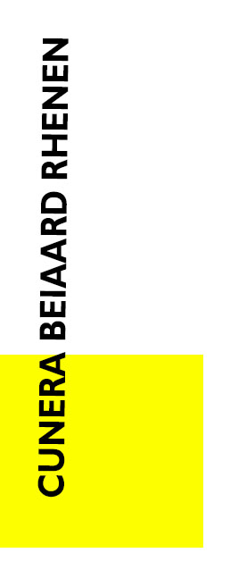
zaterdag 6 augustus 2022
16.00 ~17.00 uur

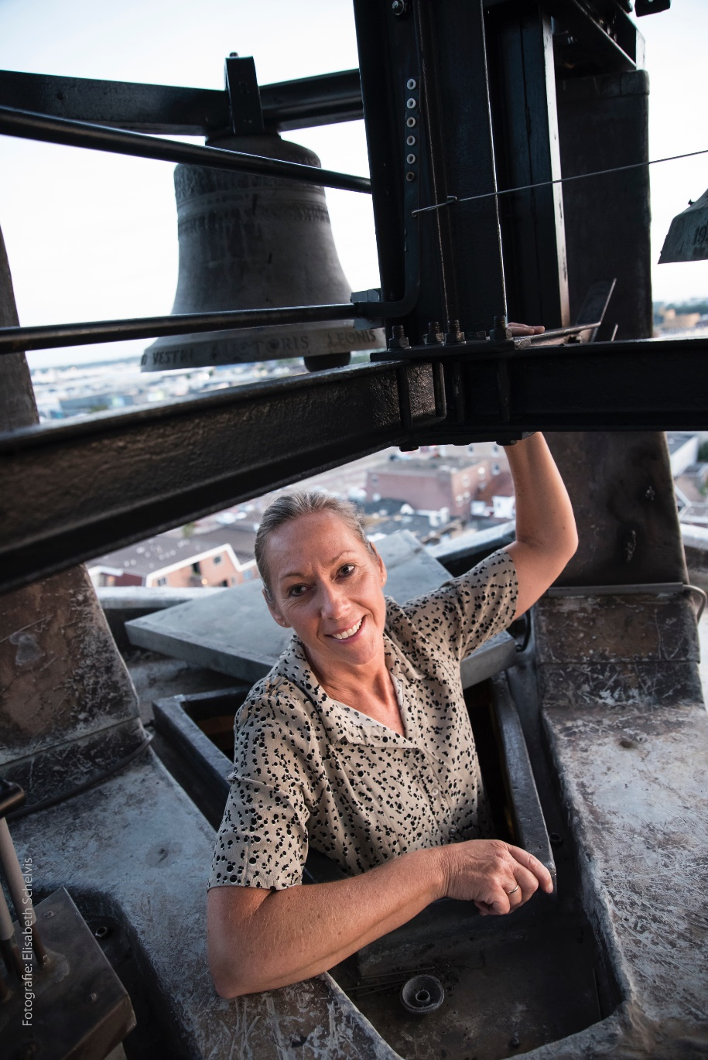
CV Gerda Peters
Geboren en getogen in het centrum van Haarlem zijn beiaard- en orgelklanken Gerda Peters met de paplepel ingegoten. Gerda is aan het Sweelinck Conservatorium Amsterdam afgestudeerd voor orgel en kerkmuziek. Vervolgens heeft zij met goed gevolg het staatsexamen piano afgelegd. In 2008 slaagde zij voor haar diploma Master of Music in Carillon aan de Nederlandse Beiaardschool (NBS) te Amersfoort (faculteit muziek van de Hogeschool voor de Kunsten te Utrecht). Gerda Peters is stadsbeiaardier van Almere, Beverwijk en Voorburg. Zij vervangt regelmatig collega beiaardiers en geeft door heel Nederland en in het buitenland concerten. Samen met Sarina Brouwer (saxofoon) vormt zij een duo. Tevens heeft zij een privé leerlingenpraktijk in de Bollenstreek en geeft zij beiaardlessen in Voorburg.
Zie voor meer info haar website: www.gerdapeters.nl

Danilo Kryzhanivsky ?  Traditional  Myroslav Skoryk  (1938 – 2020)  V. Virmenych  Mykola Lysenko/Traditional  (1842 - 1912)  Leonid Zatulovsky  (1935 - 2018) | Oekraïne  Mighty Dnieper (bew.: I. Riabchun)  My Thoughts (bew.: I. Riabchun)  The Melody (bew.: I. Riabchun)  Marigolds (bew.: I. Riabchun)  Moonlit Night (bew.: S. Browne)  Ave Maria (bew.: I. Riabchun)
Wenzel Thomas Matiegka  (1773 – 1787) | Klassiek  Sonatine: 3 delen (bew.: J. Bezuijen)
Joop Stokkermans  (1937 – 2012) | Originele beiaardcompositie  Flevoland Suite :  - Verre Blik  - Bach (one)  - Vliegende Klokken  - Lucht als water  - Klokken in de Mist  - Klokken boven Flevoland
José Maria Cano Andrés  (* 1959)  Michael Jackson  (1958 - 2009) | Populair  Hijo de la Luna – Loona  Heal the World  (from Dangerous (1991)

Cunera gilde – gidsen in Rhenen
meer informatie over het CuneraGilde op cuneragilde.nl
De gratis bespelingen van de beiaard van de Cunera toren in Rhenen worden mogelijk gemaakt door:
- de vrijwilligers en de donateurs van de Stichting CuneraGilde Rhenen
- de vrijwilligers van het Stadsmuseum Rhenen
- de gemeente Rhenen
- het Cultuurplatform Rhenen
- Bloembinderij Buitenomme Rhenen

Concertbespelingen 2021 , 16.00~17.00 uur
- 4 augustus – Gerald Martindale
- 6 augustus – Gerda Peters
- 13 augustus – Anne Kroeze
- 27 augustus – Rosemarie Seuntiëns
- 3 september – Klaas de Haan
- 10 september – Siem Gerritsen, Wim Veerman en Olga Krips

DONATIE of DONATEUR WORDEN
De zorg voor de handmatige bespeling van de beiaard berust bij de Stichting CuneraGilde Rhenen.
Beiaard en beiaard-bespeling zijn UNESCO “immaterieel cultureel erfgoed”
Daar zijn we zuinig op, dat willen we in stand kunnen blijven houden.
U wordt donateur door een bedrag over te maken naar rekening:
NL 19 RABO 0147 3226 34 van Stichting CuneraGilde Rhenen
Wilt u onze digitale nieuwsbrief ontvangen stuur dan een mail met uw gegevens naar info@cuneragilde.nl
De Stichting CuneraGilde Rhenen faciliteert ca. 40 vrijwillige gidsen die U graag rondleiden op Rhenens Cultureel Erfgoed
(toren, kerken, stadcentrum, de Grebbeberg, etc)
www.cuneragilde.nl

